**МИНИСТЕРСТВО ОБРАЗОВАНИЯ РЕСПУБЛИКИ БЕЛАРУСЬ**

**БЕЛОРУССКИЙ ГОСУДАРСТВЕННЫЙ УНИВЕРСИТЕТ**

**ФИЗИЧЕСКИЙ ФАКУЛЬТЕТ**

Лабораторная работа №3

**МОДЕЛИРОВАНИЕ ЗАЩИТЫ ОТ НЕЙТРОННОГО ИЗЛУЧЕНИЯ С УЧЕТОМ РЕАЛЬНОЙ ГЕОМЕТРИИ ЭКСПЕРИМЕНТА**

Выполнили:

студенты 5 курса, 3 группы  
Звонарев Эдуард Сергеевич и   
Соболева Ольга Вячеславовна

Проверил:  
старший преподаватель КЯФ  
Веренич Кирилл Андреевич

Минск 2023

**Задание 1:**

Описание эксперимента

В проекции XZ:

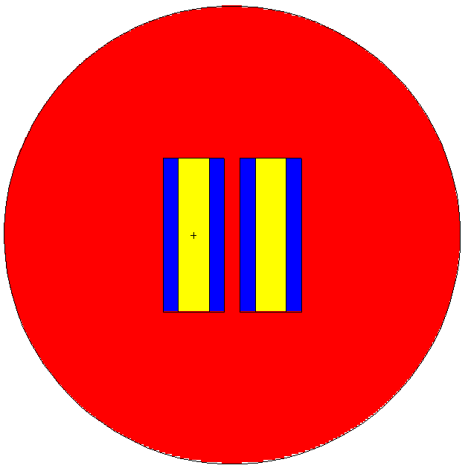

В проекции XY:

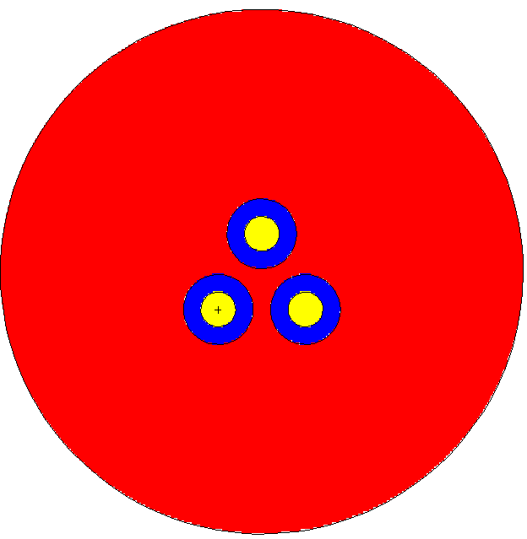

Описание источника: Источник – чистый уран 235, заданный спектром Уатта с параметрами a=0.988 b=2.249

Источник в проекции XZ:

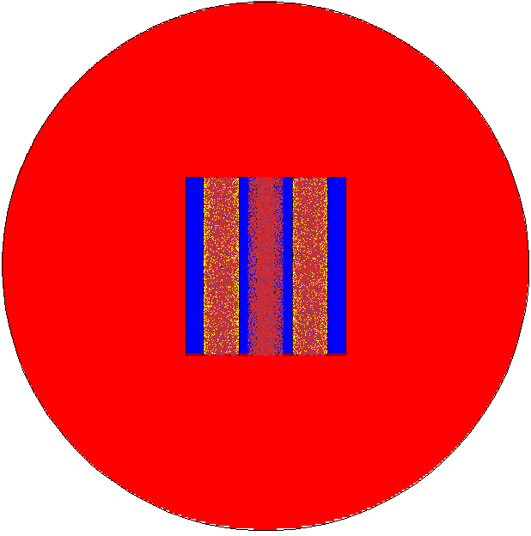

В проекции XY:

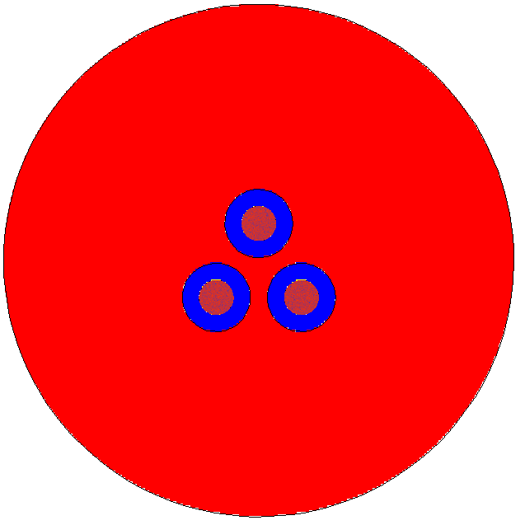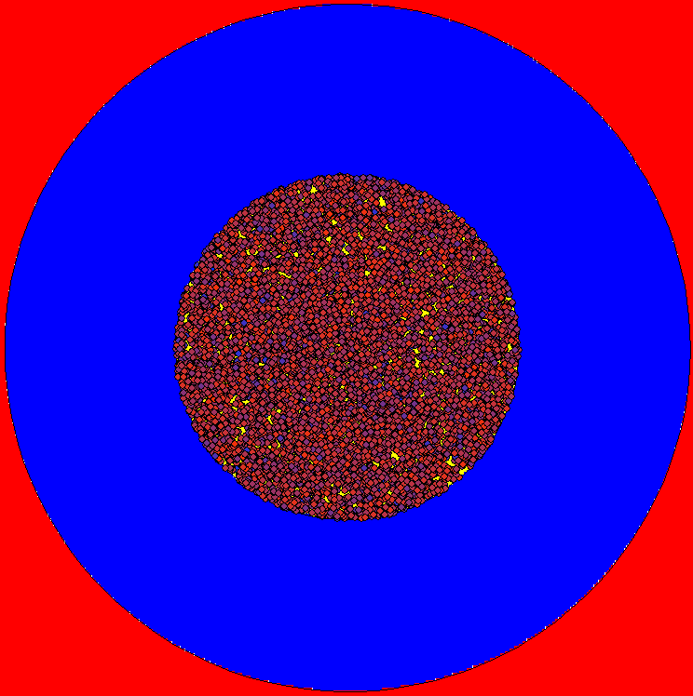

Для данной геометрии и источников был найден поток на боковой грани цилиндра и на торце (средний поток между верхом и низом цилиндрической области)

График 1. Зависимость потока нейтронов от их энергии для разных поверхностей

Суммарный поток через боковую поверхность - 6.09696E-03 н/см^2.

Суммарный поток через торцевую поверхность - 5.60714E-03 н/см^2.  
  
Относительные погрешности определения потоков <0.001%.

Вывод: поток на боковой стенке, как ожидалось, меньше, чем на торце, потому что в нашей геометрии торцевой плоскости принадлежит и торец уранового цилиндра, а значит некоторые нейтроны проходят, не поглощаясь и не замедляясь, в отличие от боковой поверхности, которую изолирует от источника слой воды толщиной в 1 см.

**Задание 2**

В задании 2 мы немного поменяли исходный файл, увеличив количество источников до максимального уровня - чтобы все твэлы были источниками.

Было:

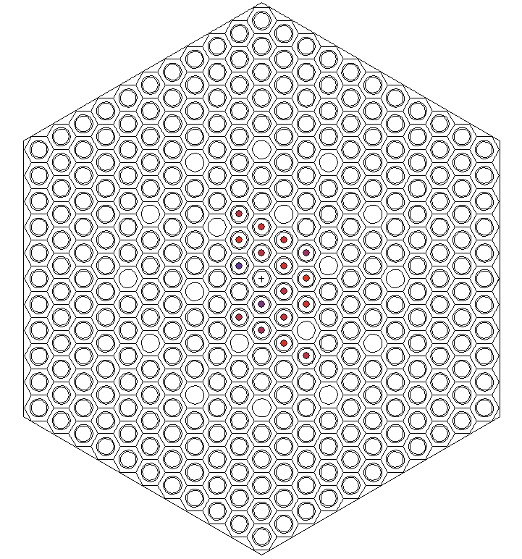 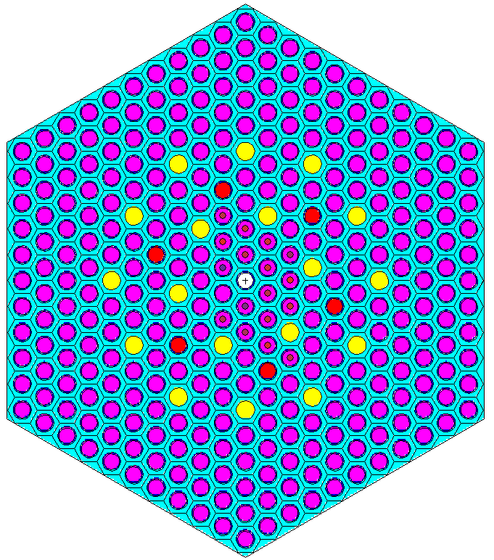

Стало:

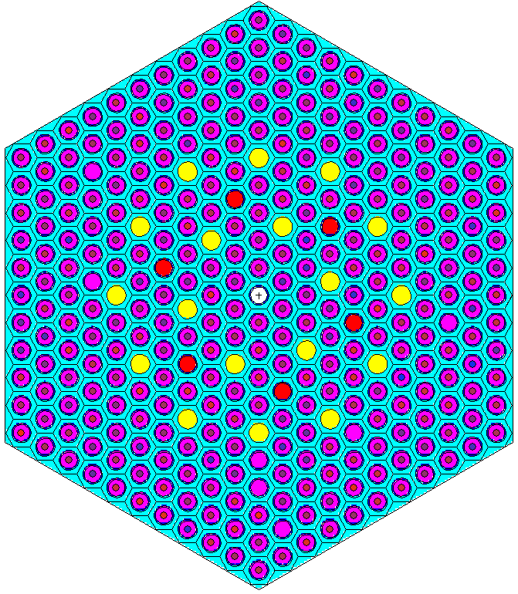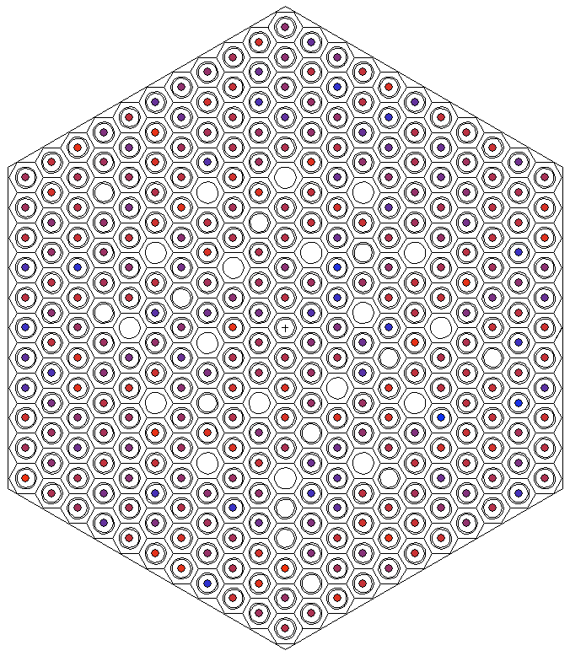

Считать поток решили в твэлах с координатами [0,10,0], [4,-6,0], [1,-3,0] (от периферии к центру) и в центре сборки, [0,0,0]

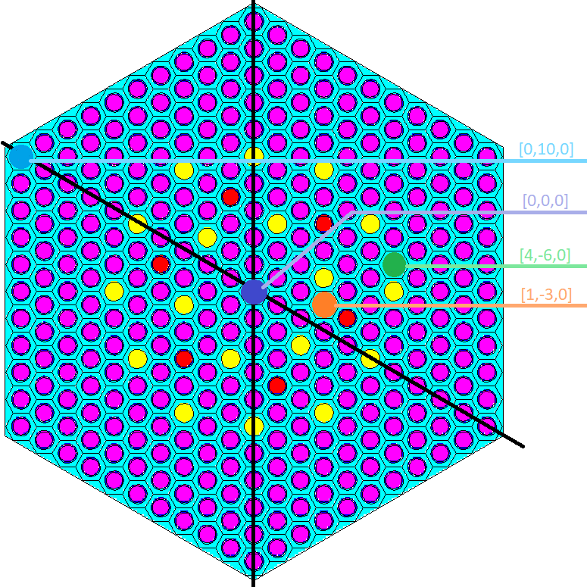

Результаты расчётов:

|  |  |  |  |  |  |  |  |  |  |
| --- | --- | --- | --- | --- | --- | --- | --- | --- | --- |
|  |  | С расчётом всех 307 источников | | | | С расчётом 20 источников у центра | | | |
| Условное расстояние от центра r | Координаты твэла | Поток нейтронов | Абсолютная погрешность | Относительная погрешность | Поток нейтронов | | Абсолютная погрешность | Относительная погрешность |
| 0,0 | [0,0,0] | 0 | 0 | 0 | 0 | | 0 | 0 |
| 3,2 | [1,-3,0] | 2,13654E-03 | 5,08497E-05 | 2,38000E-02 | 2,06066E-03 | | 4,94558E-05 | 2,40000E-02 |
| 7,1 | [4,-6,0] | 1,75899E-03 | 4,67891E-05 | 2,66000E-02 | 1,69296E-03 | | 4,52020E-05 | 2,67000E-02 |
| 10,0 | [0,10,0] | 2,79371E-04 | 1,76004E-05 | 6,30000E-02 | 2,73197E-04 | | 1,65284E-05 | 6,05000E-02 |

Вывод: Плотность потока нейтронов в модели со всеми включёнными источниками незначительно отличается от плотности потока нейтронов в модели с несколькими включёнными источниками около центра сборки. К периферии отличия становятся отличны в пределах погрешностей

Нейтронный поток максимален ближе к центру сборки, где для управляемости реактора и стоят поглотители нейтронов и ОР СУЗ, и спадает к периферии

# ПРИЛОЖЕНИЕ1 Входной файл для задания 1

c -----------Cells

1 3 -19.05 (-4 2 -3) imp:n=1 $ Uranium in cylinder

2 2 -1 (-1 2 -3 4) imp:n=1 $ Water in cylindr

3 like 1 but trcl=(5 0 0)

4 like 1 but trcl=(2.5 4.3301 0)

5 like 2 but trcl=(5 0 0)

6 like 2 but trcl=(2.5 4.3301 0)

99 0 99 imp:n=0 $ otside of vac sphere

98 1 -0.012 -99 #1 #2 #3 #4 #5 #6 imp:n=1 $ inside of vac sphere

c ----------------Geometry------------

c --------Cylinder

1 cz 2

2 pz -5

3 pz 5

c ---------Uranium

4 cz 1

c --------Void cell

99 s 2.5 2.16505 0 15

c ---------Sources--------------------

sdef par=1 erg=d1 rad=d5 pos=d7 ext=d6 axs=0 0 1 $

sp1 -3 0.988 2.249

si5 0 1

sp5 -21 1

si6 -5 5

sp6 0 1

si7 L 0 0 0 5 0 0 2.5 4.3301 0

sp7 1 1 1

c -----------------------Materials

m1 1001 -0.00064 6012 -0.00014 7014 -0.75086 &

8016 -0.24836 $ air

m2 1001 -0.11112 8016 -0.88888 $ H2O

m3 92235 1 $ U-235

c

c -------------Tallies--

c Enegry bins: 0 1e-7 1e-6 1e-3 1 10

F2:N 1 T $ on Uran

E2 1e-8 1e-7 1e-6 1e-3 1 10

F12:N (2 3) T $ Torec

E12 1e-8 1e-7 1e-6 1e-3 1 10

c ----------translations

drxs

MODE N

NPS 1e7

lost 20 10

ptrac file=asc event=src type=n max=3000 write=pos

prdmp 2j -1 $ 20000 20000

print 10 40 50 110 161 170

# ПРИЛОЖЕНИЕ 2. Входной файл для задания 2, со всеми включёнными источниками

c lab 3

5 3 -.001 -10 lat=2 u=3 imp:n=1 fill= -11:11 -11:11 0:0 $

$ -10 -6 -3 0 1 2 3 4 5 6 7 8 9 10

9 9 9 9 9 9 9 9 9 9 9 9 9 9 9 9 9 9 9 9 9 9 9

9 5 5 5 5 5 5 5 5 5 9 4 4 4 4 4 4 4 4 4 4 4 9 $-10

9 5 5 5 5 5 5 5 5 9 4 4 4 4 4 4 4 4 4 4 4 4 9 $-9

9 5 5 5 5 5 5 5 9 4 4 4 4 4 4 4 4 4 4 4 4 4 9 $-8

9 5 5 5 5 5 5 9 4 4 4 4 4 4 4 4 4 4 4 4 4 4 9 $-7

9 5 5 5 5 5 9 4 4 4 4 4 4 4 7 4 4 4 4 4 4 4 9 $-6

9 5 5 5 5 9 4 4 4 4 4 7 4 4 4 4 7 4 4 4 4 4 9 $-5

9 5 5 5 9 4 4 4 4 4 4 4 8 4 4 4 4 4 4 4 4 4 9 $-4

9 5 5 9 4 4 4 4 7 4 4 4 4 7 4 8 4 7 4 4 4 4 9 $-3

9 5 9 4 4 4 4 4 4 4 7 4 4 4 4 4 4 4 4 4 4 4 9 $ -2

9 9 4 4 4 4 4 4 8 4 4 4 4 4 7 4 4 4 4 4 4 4 9 $ -1

9 4 4 4 4 4 7 4 4 4 4 6 4 4 4 4 7 4 4 4 4 4 9 $ 0

9 4 4 4 4 4 4 4 7 4 4 4 4 4 8 4 4 4 4 4 4 9 9 $ 1

9 4 4 4 4 4 4 4 4 4 4 4 7 4 4 4 4 4 4 4 9 5 9 $ 2

9 4 4 4 4 7 4 8 4 7 4 4 4 4 7 4 4 4 4 9 5 5 9 $ 3

9 4 4 4 4 4 4 4 4 4 8 4 4 4 4 4 4 4 9 5 5 5 9 $ 4

9 4 4 4 4 4 7 4 4 4 4 7 4 4 4 4 4 9 5 5 5 5 9 $ 5

9 4 4 4 4 4 4 4 7 4 4 4 4 4 4 4 9 5 5 5 5 5 9 $ 6

9 4 4 4 4 4 4 4 4 4 4 4 4 4 4 9 5 5 5 5 5 5 9 $ 7

9 4 4 4 4 4 4 4 4 4 4 4 4 4 9 5 5 5 5 5 5 5 9 $ 8

9 4 4 4 4 4 4 4 4 4 4 4 4 9 5 5 5 5 5 5 5 5 9 $ 9

9 4 4 4 4 4 4 4 4 4 4 4 9 5 5 5 5 5 5 5 5 5 9 $ 10

9 9 9 9 9 9 9 9 9 9 9 9 9 9 9 9 9 9 9 9 9 9 9

c place for tvell **********************

100 6 -1.0 -13 fill=64 u=4 imp:n=1 $ place for tvell

102 6 -1.0 13 u=4 imp:n=1

c middle of tvell

21 1 -8.4 -64 u=64 imp:n=1 $ UO2

105 2 -2.7 -65 64 u=64 imp:n=1

c up of tvell

106 7 -.001 -62 u=64 imp:n=1

107 2 -2.7 -63 62 u=64 imp:n=1

c down of tvell

108 7 -.001 -66 u=64 imp:n=1

109 2 -2.7 -67 66 u=64 imp:n=1

c adds

c

c empty

24 3 -.001 -13 u=5 imp:n=1

25 3 -.001 13 u=5 imp:n=1

c central channel ******************

31 0 -11 u=6 imp:n=1

32 2 -2.7 -13 11 u=6 imp:n=1

33 6 -1.0 13 u=6 imp:n=1

c absorbers *****************

110 6 -1.0 -13 fill=65 u=7 imp:n=1 $ place for absorber

112 6 -1.0 13 u=7 imp:n=1

c up absorber

c

113 4 -3.000 -68 u=65 imp:n=1

114 2 -2.7 -69 68 u=65 imp:n=1

c

c down of absorber

115 3 -.001 -690 u=65 imp:n=1

c tveg - U+Gd ****************

51 1 -6. -11 u=8 imp:n=1

52 2 -2.7 -13 11 u=8 imp:n=1

53 6 -1.0 13 u=8 imp:n=1

c

54 6 -1.0 -15 u=9 imp:n=1

541 6 -1.0 15 u=9 imp:n=1

c

11 0 -6 imp:n=1 fill=3

50 0 6 imp:n=0

C surfaces

6 rhp 0 0 -1 0 0 25 11.8 0 0 $ sborka

c tvell

10 rhp 0 0 -1 0 0 25 0 .6375 0 $tvell

15 rhp 0 0 -1 0 0 25 0 .6370 0 $tvell

11 rcc 0 0 -1 0 0 25 .390 $ UO2

13 rcc 0 0 -1 0 0 25 .454

c

62 rcc 0 0 23 0 0 1 .390 $ up of tvell

63 rcc 0 0 23 0 0 1 .455

64 rcc 0 0 1 0 0 22 .390 $ UO2

65 rcc 0 0 1 0 0 22 .455

66 rcc 0 0 -1 0 0 02 .390 $ down of tvell

67 rcc 0 0 -1 0 0 02 .455

68 rcc 0 0 10 0 0 15 .390 $ up of absorber

69 rcc 0 0 10 0 0 15 .455

690 rcc 0 0 -1 0 0 11 .455 $ dawn of absorber

c ccc

m1 1001 5.7058e-2 8016 3.2929e-2

92238 2.0909e-3 92235 1.0889e-4 $fuil

m2 13027 1 $ Al

m3 7014 .8 8016 .2 $ aire

m4 64000 1 $ 154 -2.18 155 14.8 156 - 20.47 157 -15.65 158 -24.84 160 -21.86 Cd

c m5 40090.66c 1 $Zr

m6 $ water, 0.9982 g/cc, Ntot=1.0010-1

1001.62c 6.6735E-02

8016.62c 3.3368E-02

mt6 lwtr.60t

m7 2004.62c 1 $ He

c

MODE N

C source

sdef cel=d1 pos 0 0 1.1

si1 L

(21<100<5[-10 1 0]<11) (21<100<5[-10 0 0]<11)

(21<100<5[-10 2 0]<11) (21<100<5[-10 3 0]<11)

(21<100<5[-10 4 0]<11) (21<100<5[-10 5 0]<11)

(21<100<5[-10 6 0]<11) (21<100<5[-10 7 0]<11)

(21<100<5[-10 8 0]<11) (21<100<5[-10 9 0]<11)

(21<100<5[-10 10 0]<11)

(21<100<5[-9 1 0]<11) (21<100<5[-9 0 0]<11)

(21<100<5[-9 2 0]<11) (21<100<5[-9 3 0]<11)

(21<100<5[-9 4 0]<11) (21<100<5[-9 5 0]<11)

(21<100<5[-9 6 0]<11) (21<100<5[-9 7 0]<11)

(21<100<5[-9 8 0]<11) (21<100<5[-9 9 0]<11)

(21<100<5[-9 10 0]<11) (21<100<5[-9 -1 0]<11)

(21<100<5[-8 1 0]<11) (21<100<5[-8 0 0]<11)

(21<100<5[-8 2 0]<11) (21<100<5[-8 3 0]<11)

(21<100<5[-8 4 0]<11) (21<100<5[-8 5 0]<11)

(21<100<5[-8 6 0]<11) (21<100<5[-8 7 0]<11)

(21<100<5[-8 8 0]<11) (21<100<5[-8 9 0]<11)

(21<100<5[-8 10 0]<11) (21<100<5[-8 -1 0]<11)

(21<100<5[-8 -2 0]<11)

(21<100<5[-7 1 0]<11) (21<100<5[-7 0 0]<11)

(21<100<5[-7 2 0]<11) (21<100<5[-7 3 0]<11)

(21<100<5[-7 4 0]<11) (21<100<5[-7 5 0]<11)

(21<100<5[-7 6 0]<11) (21<100<5[-7 7 0]<11)

(21<100<5[-7 8 0]<11) (21<100<5[-7 9 0]<11)

(21<100<5[-7 10 0]<11) (21<100<5[-7 -1 0]<11)

(21<100<5[-7 -2 0]<11) (21<100<5[-7 -3 0]<11)

(21<100<5[-6 1 0]<11) (21<100<5[-6 0 0]<11)

(21<100<5[-6 2 0]<11) (21<100<5[-6 -4 0]<11)

(21<100<5[-6 4 0]<11) (21<100<5[-6 5 0]<11)

(21<100<5[-6 6 0]<11) (21<100<5[-6 7 0]<11)

(21<100<5[-6 8 0]<11) (21<100<5[-6 9 0]<11)

(21<100<5[-6 10 0]<11) (21<100<5[-6 -1 0]<11)

(21<100<5[-6 -2 0]<11) (21<100<5[-6 -3 0]<11)

(21<100<5[-5 1 0]<11) (21<100<5[-5 -4 0]<11)

(21<100<5[-5 2 0]<11) (21<100<5[-5 3 0]<11)

(21<100<5[-5 4 0]<11) (21<100<5[-5 -5 0]<11)

(21<100<5[-5 6 0]<11) (21<100<5[-5 7 0]<11)

(21<100<5[-5 8 0]<11) (21<100<5[-5 9 0]<11)

(21<100<5[-5 10 0]<11) (21<100<5[-5 -1 0]<11)

(21<100<5[-5 -2 0]<11) (21<100<5[-5 -3 0]<11)

(21<100<5[-3 -4 0]<11) (21<100<5[-3 0 0]<11)

(21<100<5[-3 2 0]<11) (21<100<5[-3 3 0]<11)

(21<100<5[-3 4 0]<11) (21<100<5[-3 5 0]<11)

(21<100<5[-3 -2 0]<11) (21<100<5[-3 7 0]<11)

(21<100<5[-3 8 0]<11) (21<100<5[-3 9 0]<11)

(21<100<5[-3 10 0]<11) (21<100<5[-3 -5 0]<11)

(21<100<5[-3 -6 0]<11) (21<100<5[-3 -7 0]<11)

(21<100<5[-4 1 0]<11) (21<100<5[-4 0 0]<11)

(21<100<5[-4 2 0]<11) (21<100<5[-4 -4 0]<11)

(21<100<5[-4 4 0]<11) (21<100<5[-4 5 0]<11)

(21<100<5[-4 6 0]<11) (21<100<5[-4 7 0]<11)

(21<100<5[-4 8 0]<11) (21<100<5[-4 9 0]<11)

(21<100<5[-4 10 0]<11) (21<100<5[-4 -1 0]<11)

(21<100<5[-4 -2 0]<11) (21<100<5[-4 -3 0]<11)

(21<100<5[-4 -5 0]<11) (21<100<5[-4 -6 0]<11)

(21<100<5[-2 -4 0]<11) (21<100<5[-2 0 0]<11)

(21<100<5[-2 2 0]<11) (21<100<5[-2 -8 0]<11)

(21<100<5[-2 4 0]<11) (21<100<5[-2 5 0]<11)

(21<100<5[-2 -2 0]<11) (21<100<5[-2 7 0]<11)

(21<100<5[-2 8 0]<11) (21<100<5[-2 9 0]<11)

(21<100<5[-2 10 0]<11) (21<100<5[-2 -5 0]<11)

(21<100<5[-2 -6 0]<11) (21<100<5[-2 -7 0]<11)

(21<100<5[-2 1 0]<11) (21<100<5[-2 -1 0]<11)

(21<100<5[-2 6 0]<11) (21<100<5[-2 -3 0]<11)

(21<100<5[-1 -4 0]<11) (21<100<5[-1 0 0]<11)

(21<100<5[-1 2 0]<11) (21<100<5[-1 3 0]<11)

(21<100<5[-1 -8 0]<11) (21<100<5[-1 5 0]<11)

(21<100<5[-1 -9 0]<11) (21<100<5[-1 7 0]<11)

(21<100<5[-1 8 0]<11) (21<100<5[-1 9 0]<11)

(21<100<5[-1 10 0]<11) (21<100<5[-1 -5 0]<11)

(21<100<5[-1 -6 0]<11) (21<100<5[-1 -7 0]<11)

(21<100<5[-1 1 0]<11) (21<100<5[-1 -1 0]<11)

(21<100<5[-1 6 0]<11) (21<100<5[-1 -3 0]<11)

(21<100<5[0 10 0]<11) (21<100<5[0 9 0]<11)

(21<100<5[0 8 0]<11) (21<100<5[0 7 0]<11)

(21<100<5[0 6 0]<11)

(21<100<5[0 4 0]<11) (21<100<5[0 3 0]<11)

(21<100<5[0 2 0]<11) (21<100<5[0 1 0]<11)

(21<100<5[0 -1 0]<11)

(21<100<5[0 -2 0]<11) (21<100<5[0 -3 0]<11)

(21<100<5[0 -4 0]<11) (21<100<5[0 -10 0]<11)

(21<100<5[0 -6 0]<11) (21<100<5[0 -7 0]<11)

(21<100<5[0 -8 0]<11) (21<100<5[0 -9 0]<11)

(21<100<5[0 -10 0]<11)

(21<100<5[1 9 0]<11)

(21<100<5[1 8 0]<11) (21<100<5[1 7 0]<11)

(21<100<5[1 6 0]<11) (21<100<5[1 5 0]<11)

(21<100<5[1 4 0]<11) (21<100<5[1 3 0]<11)

(21<100<5[1 -10 0]<11) (21<100<5[1 1 0]<11)

(21<100<5[1 0 0]<11) (21<100<5[1 -1 0]<11)

(21<100<5[1 -2 0]<11) (21<100<5[1 -3 0]<11)

(21<100<5[1 -5 0]<11)

(21<100<5[1 -6 0]<11) (21<100<5[1 -7 0]<11)

(21<100<5[1 -8 0]<11) (21<100<5[1 -9 0]<11)

(21<100<5[2 8 0]<11) (21<100<5[2 7 0]<11)

(21<100<5[2 6 0]<11) (21<100<5[2 5 0]<11)

(21<100<5[2 4 0]<11) (21<100<5[2 3 0]<11)

(21<100<5[2 2 0]<11) (21<100<5[2 1 0]<11)

(21<100<5[2 0 0]<11) (21<100<5[2 -1 0]<11)

(21<100<5[2 -2 0]<11) (21<100<5[2 -10 0]<11)

(21<100<5[2 -4 0]<11) (21<100<5[2 -5 0]<11)

(21<100<5[2 -6 0]<11) (21<100<5[2 -7 0]<11)

(21<100<5[2 -8 0]<11) (21<100<5[2 -9 0]<11)

(21<100<5[3 7 0]<11)

(21<100<5[3 6 0]<11) (21<100<5[3 5 0]<11)

(21<100<5[3 4 0]<11)

(21<100<5[3 2 0]<11) (21<100<5[3 -10 0]<11)

(21<100<5[3 0 0]<11)

(21<100<5[3 -2 0]<11) (21<100<5[3 -3 0]<11)

(21<100<5[3 -4 0]<11) (21<100<5[3 -5 0]<11)

(21<100<5[3 -7 0]<11)

(21<100<5[3 -8 0]<11) (21<100<5[3 -9 0]<11)

(21<100<5[4 6 0]<11) (21<100<5[4 5 0]<11)

(21<100<5[4 4 0]<11) (21<100<5[4 3 0]<11)

(21<100<5[4 2 0]<11) (21<100<5[4 1 0]<11)

(21<100<5[4 0 0]<11) (21<100<5[4 -1 0]<11)

(21<100<5[4 -2 0]<11) (21<100<5[4 -10 0]<11)

(21<100<5[4 -4 0]<11) (21<100<5[4 -5 0]<11)

(21<100<5[4 -6 0]<11) (21<100<5[4 -7 0]<11)

(21<100<5[4 -8 0]<11) (21<100<5[4 -9 0]<11)

(21<100<5[5 5 0]<11)

(21<100<5[5 4 0]<11) (21<100<5[5 3 0]<11)

(21<100<5[5 2 0]<11) (21<100<5[5 1 0]<11)

(21<100<5[5 -10 0]<11) (21<100<5[5 -1 0]<11)

(21<100<5[5 -2 0]<11) (21<100<5[5 -3 0]<11)

(21<100<5[5 -4 0]<11)

(21<100<5[5 -6 0]<11) (21<100<5[5 -7 0]<11)

(21<100<5[5 -8 0]<11) (21<100<5[5 -9 0]<11)

(21<100<5[6 4 0]<11) (21<100<5[6 3 0]<11)

(21<100<5[6 2 0]<11) (21<100<5[6 1 0]<11)

(21<100<5[6 0 0]<11) (21<100<5[6 -1 0]<11)

(21<100<5[6 -2 0]<11) (21<100<5[6 -10 0]<11)

(21<100<5[6 -4 0]<11) (21<100<5[6 -5 0]<11)

(21<100<5[6 -6 0]<11) (21<100<5[6 -7 0]<11)

(21<100<5[6 -8 0]<11) (21<100<5[6 -9 0]<11)

(21<100<5[7 -10 0]<11) (21<100<5[7 3 0]<11)

(21<100<5[7 2 0]<11) (21<100<5[7 1 0]<11)

(21<100<5[7 0 0]<11) (21<100<5[7 -1 0]<11)

(21<100<5[7 -2 0]<11) (21<100<5[7 -3 0]<11)

(21<100<5[7 -4 0]<11) (21<100<5[7 -5 0]<11)

(21<100<5[7 -6 0]<11) (21<100<5[7 -7 0]<11)

(21<100<5[7 -8 0]<11) (21<100<5[7 -9 0]<11)

(21<100<5[8 -10 0]<11)

(21<100<5[8 2 0]<11) (21<100<5[8 1 0]<11)

(21<100<5[8 0 0]<11) (21<100<5[8 -1 0]<11)

(21<100<5[8 -2 0]<11) (21<100<5[8 -3 0]<11)

(21<100<5[8 -4 0]<11) (21<100<5[8 -5 0]<11)

(21<100<5[8 -6 0]<11) (21<100<5[8 -7 0]<11)

(21<100<5[8 -8 0]<11) (21<100<5[8 -9 0]<11)

(21<100<5[9 -10 0]<11) (21<100<5[9 1 0]<11)

(21<100<5[9 0 0]<11) (21<100<5[9 -1 0]<11)

(21<100<5[9 -2 0]<11) (21<100<5[9 -3 0]<11)

(21<100<5[9 -4 0]<11) (21<100<5[9 -5 0]<11)

(21<100<5[9 -6 0]<11) (21<100<5[9 -7 0]<11)

(21<100<5[9 -8 0]<11) (21<100<5[9 -9 0]<11)

(21<100<5[10 -10 0]<11)

(21<100<5[10 0 0]<11) (21<100<5[10 -1 0]<11)

(21<100<5[10 -2 0]<11) (21<100<5[10 -3 0]<11)

(21<100<5[10 -4 0]<11) (21<100<5[10 -5 0]<11)

(21<100<5[10 -6 0]<11) (21<100<5[10 -7 0]<11)

(21<100<5[10 -8 0]<11) (21<100<5[10 -9 0]<11)

sp1 1 306R $ probability

c

f4:n (21<100<5[0 0 0]<11)

f14:n (21<100<5[4 -6 0]<11)

f24:n (21<100<5[1 -3 0]<11)

f34:n (21<100<5[0 10 0]<11)

KCODE

PRINT 10 60 100

# ПРИЛОЖЕНИЕ 3. Входной файл к заданию 2, с несколькими источниками в центре

c lab 3

5 3 -.001 -10 lat=2 u=3 imp:n=1 fill= -11:11 -11:11 0:0 $

$ -10 -6 -3 0 1 2 3 4 5 6 7 8 9 10

9 9 9 9 9 9 9 9 9 9 9 9 9 9 9 9 9 9 9 9 9 9 9

9 5 5 5 5 5 5 5 5 5 9 4 4 4 4 4 4 4 4 4 4 4 9 $-10

9 5 5 5 5 5 5 5 5 9 4 4 4 4 4 4 4 4 4 4 4 4 9 $-9

9 5 5 5 5 5 5 5 9 4 4 4 4 4 4 4 4 4 4 4 4 4 9 $-8

9 5 5 5 5 5 5 9 4 4 4 4 4 4 4 4 4 4 4 4 4 4 9 $-7

9 5 5 5 5 5 9 4 4 4 4 4 4 4 7 4 4 4 4 4 4 4 9 $-6

9 5 5 5 5 9 4 4 4 4 4 7 4 4 4 4 7 4 4 4 4 4 9 $-5

9 5 5 5 9 4 4 4 4 4 4 4 8 4 4 4 4 4 4 4 4 4 9 $-4

9 5 5 9 4 4 4 4 7 4 4 4 4 7 4 8 4 7 4 4 4 4 9 $-3

9 5 9 4 4 4 4 4 4 4 7 4 4 4 4 4 4 4 4 4 4 4 9 $ -2

9 9 4 4 4 4 4 4 8 4 4 4 4 4 7 4 4 4 4 4 4 4 9 $ -1

9 4 4 4 4 4 7 4 4 4 4 6 4 4 4 4 7 4 4 4 4 4 9 $ 0

9 4 4 4 4 4 4 4 7 4 4 4 4 4 8 4 4 4 4 4 4 9 9 $ 1

9 4 4 4 4 4 4 4 4 4 4 4 7 4 4 4 4 4 4 4 9 5 9 $ 2

9 4 4 4 4 7 4 8 4 7 4 4 4 4 7 4 4 4 4 9 5 5 9 $ 3

9 4 4 4 4 4 4 4 4 4 8 4 4 4 4 4 4 4 9 5 5 5 9 $ 4

9 4 4 4 4 4 7 4 4 4 4 7 4 4 4 4 4 9 5 5 5 5 9 $ 5

9 4 4 4 4 4 4 4 7 4 4 4 4 4 4 4 9 5 5 5 5 5 9 $ 6

9 4 4 4 4 4 4 4 4 4 4 4 4 4 4 9 5 5 5 5 5 5 9 $ 7

9 4 4 4 4 4 4 4 4 4 4 4 4 4 9 5 5 5 5 5 5 5 9 $ 8

9 4 4 4 4 4 4 4 4 4 4 4 4 9 5 5 5 5 5 5 5 5 9 $ 9

9 4 4 4 4 4 4 4 4 4 4 4 9 5 5 5 5 5 5 5 5 5 9 $ 10

9 9 9 9 9 9 9 9 9 9 9 9 9 9 9 9 9 9 9 9 9 9 9

c place for tvell **********************

100 6 -1.0 -13 fill=64 u=4 imp:n=1 $ place for tvell

102 6 -1.0 13 u=4 imp:n=1

c middle of tvell

21 1 -8.4 -64 u=64 imp:n=1 $ UO2

105 2 -2.7 -65 64 u=64 imp:n=1

c up of tvell

106 7 -.001 -62 u=64 imp:n=1

107 2 -2.7 -63 62 u=64 imp:n=1

c down of tvell

108 7 -.001 -66 u=64 imp:n=1

109 2 -2.7 -67 66 u=64 imp:n=1

c add

c

c empty

24 3 -.001 -13 u=5 imp:n=1

25 3 -.001 13 u=5 imp:n=1

c central channel ******************

31 0 -11 u=6 imp:n=1

32 2 -2.7 -13 11 u=6 imp:n=1

33 6 -1.0 13 u=6 imp:n=1

c absorbers *****************

110 6 -1.0 -13 fill=65 u=7 imp:n=1 $ place for absorber

112 6 -1.0 13 u=7 imp:n=1

c up absorber

c

113 4 -3.000 -68 u=65 imp:n=1

114 2 -2.7 -69 68 u=65 imp:n=1

c

c down of absorber

115 3 -.001 -690 u=65 imp:n=1

c tveg - U+Gd ****************

51 1 -6. -11 u=8 imp:n=1

52 2 -2.7 -13 11 u=8 imp:n=1

53 6 -1.0 13 u=8 imp:n=1

c

54 6 -1.0 -15 u=9 imp:n=1

541 6 -1.0 15 u=9 imp:n=1

c

11 0 -6 imp:n=1 fill=3

50 0 6 imp:n=0

C surfaces

6 rhp 0 0 -1 0 0 25 11.8 0 0 $ sborka

c tvell

10 rhp 0 0 -1 0 0 25 0 .6375 0 $tvell

15 rhp 0 0 -1 0 0 25 0 .6370 0 $tvell

11 rcc 0 0 -1 0 0 25 .390 $ UO2

13 rcc 0 0 -1 0 0 25 .454

c

62 rcc 0 0 23 0 0 1 .390 $ up of tvell

63 rcc 0 0 23 0 0 1 .455

64 rcc 0 0 1 0 0 22 .390 $ UO2

65 rcc 0 0 1 0 0 22 .455

66 rcc 0 0 -1 0 0 02 .390 $ down of tvell

67 rcc 0 0 -1 0 0 02 .455

68 rcc 0 0 10 0 0 15 .390 $ up of absorber

69 rcc 0 0 10 0 0 15 .455

690 rcc 0 0 -1 0 0 11 .455 $ dawn of absorber

c ccc

m1 1001 5.7058e-2 8016 3.2929e-2

92238 2.0909e-3 92235 1.0889e-4 $fuil

m2 13027 1 $ Al

m3 7014 .8 8016 .2 $ aire

m4 64000 1 $ 154 -2.18 155 14.8 156 - 20.47 157 -15.65 158 -24.84 160 -21.86 Cd

c m5 40090.66c 1 $Zr

m6 $ water, 0.9982 g/cc, Ntot=1.0010-1

1001.62c 6.6735E-02

8016.62c 3.3368E-02

mt6 lwtr.60t

m7 2004.62c 1 $ He

c

MODE N

C source

sdef cel=d1 pos 0 0 1.1

si1 L

(21<100<5[0 -1 0]<11) (21<100<5[0 1 0]<11) (21<100<5[-1 0 0]<11)

(21<100<5[1 0 0]<11) (21<100<5[1 1 0]<11) (21<100<5[-1 -1 0]<11)

(21<100<5[-2 -2 0]<11) (21<100<5[1 -2 0]<11)

(21<100<5[0 -2 0]<11) (21<100<5[1 -2 0]<11) (21<100<5[2 -2 0]<11)

(21<100<5[-2 -1 0]<11) (21<100<5[1 -1 0]<11)

(21<100<5[2 -1 0]<11) (21<100<5[-2 -1 0]<11) (21<100<5[2 -1 0]<11)

(21<100<5[-2 -0 0]<11) (21<100<5[2 -0 0]<11) (21<100<5[-2 1 0]<11)

(21<100<5[2 1 0]<11)

sp1 1 19R $ probability

c

f4:n (21<100<5[0 0 0]<11)

f14:n (21<100<5[4 -6 0]<11)

f24:n (21<100<5[1 -3 0]<11)

f34:n (21<100<5[0 10 0]<11)

KCODE

PRINT 10 60 100